Performance Characteristic (Redis)
Cấu hình Redis
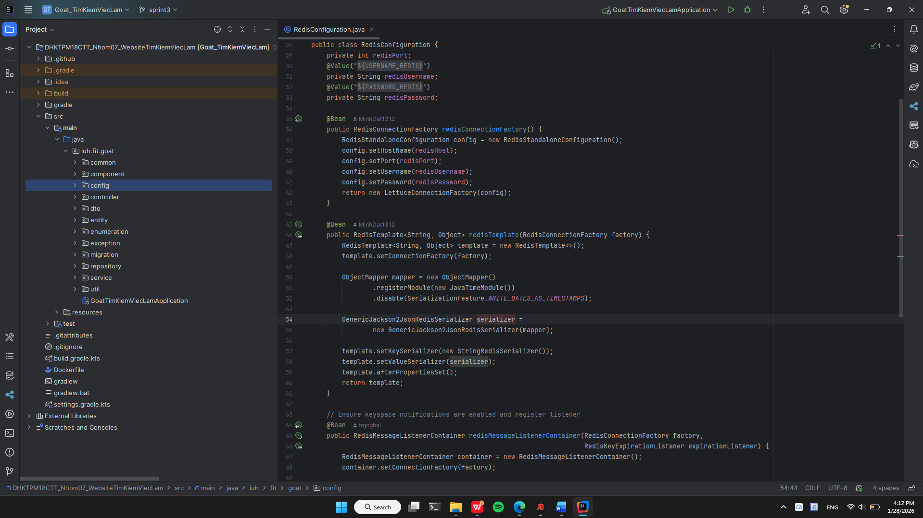

Dùng Redis để xử lý các công việc ở phía sau, giúp trả lại phản hồi nhanh cho client. Ví dụ như khi ứng viên ứng tạo một đơn ứng tuyển thì trả lại phản hồi nhanh “Đã nộp đơn thành công” và gửi một sự kiện publishApplicationCreated. Redis sẽ tự động làm các công việc sau như gửi email cho nhà tuyển dụng và ứng viên.
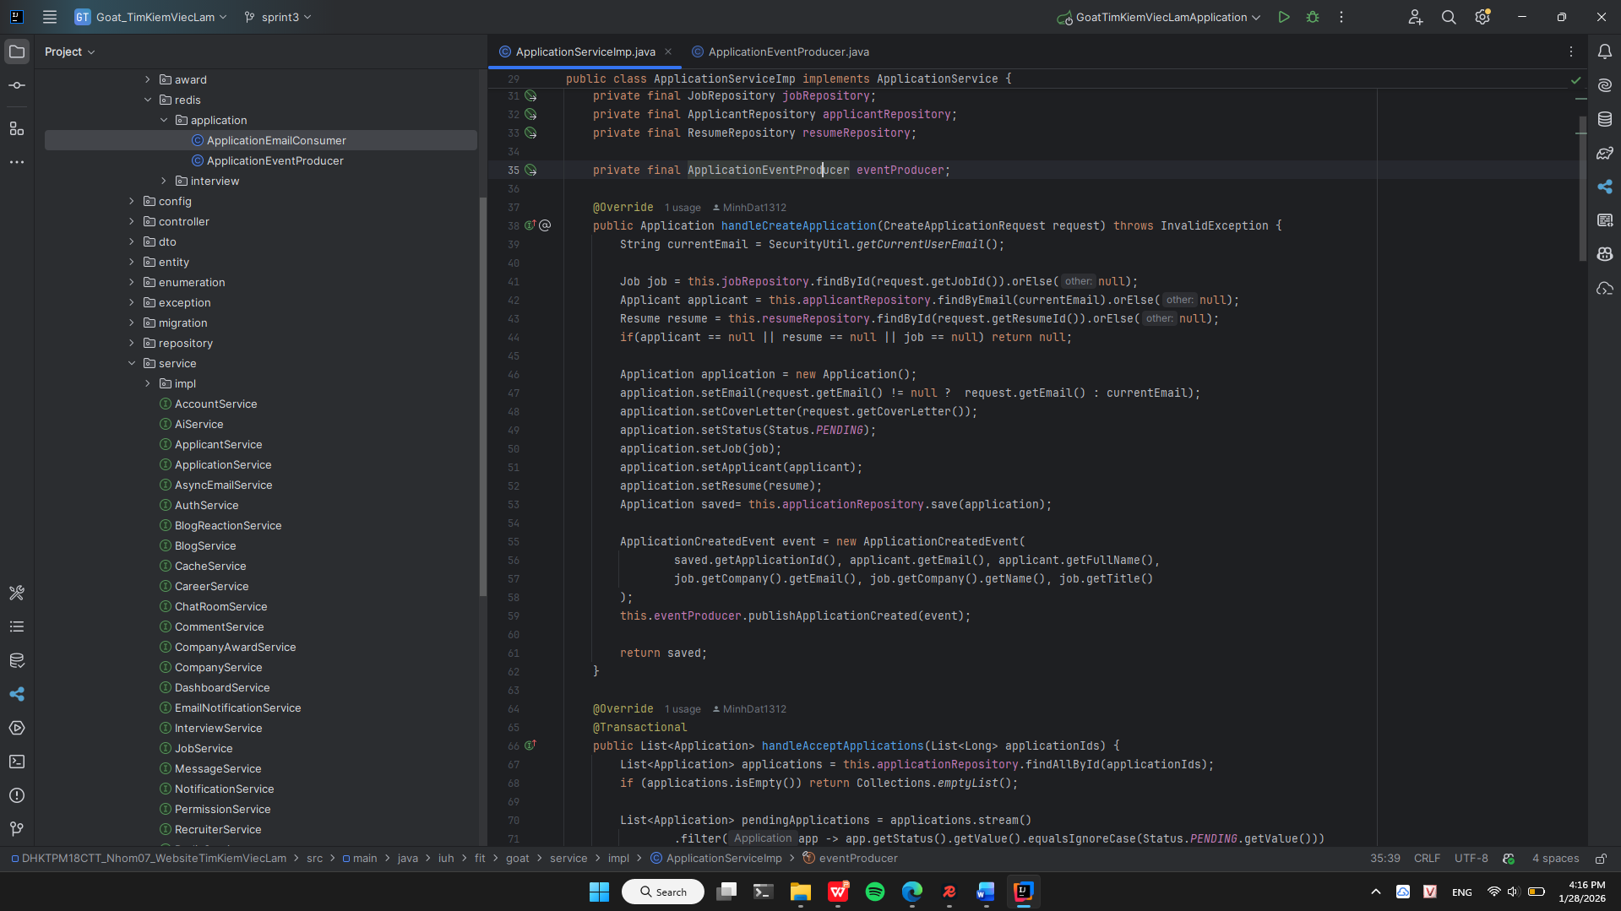
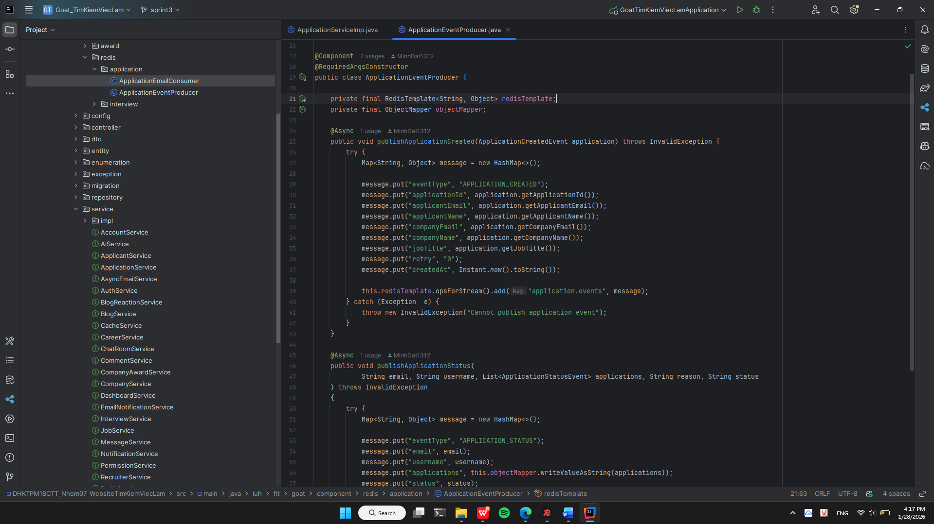
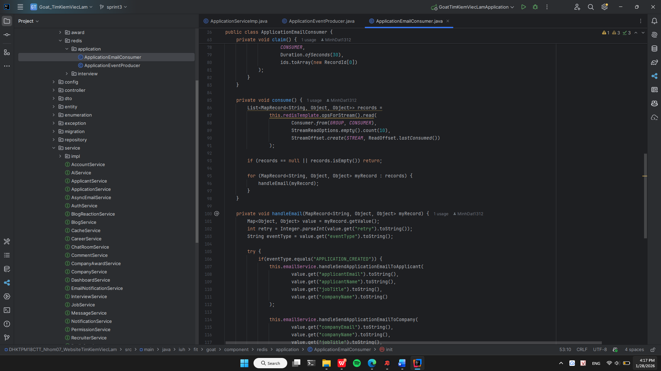

Dùng Redis cache những dữ liệu xuất hiện thường xuyên. Giúp hiển thị thông tin nhanh mà không cần query xuống Database, tránh các mối quan hệ giữa các tables với nhau. Nếu dữ liệu trong Redis không có thì mới query xuống Database.
